Jakarta, 09 Februari 2015

No. Surat : 2811-LK/ZDR-APP/II/15
Perihal : Laporan Penilaian Properti/Aset Tetap

Kepada Yth.
PT. Anugerah Mitra Gemilang
Plaza Kedoya Elok Blok DC-58
Kebon Jeruk
Jakarta Barat

Dengan hormat,

Sehubungan dengan penugasan yang telah diberikan kepada kami, sesuai SPK No.: 2813/SPK/ZDR-APP/I/15, tanggal 16-01-2015 antara KJPP ZUCHRI & REKAN dengan PT. ANUGERAH MITRA GEMILANG selaku pemberi tugas, kami telah melakukan penilaian dengan melaksanakan inspeksi / penijauan lapangan, pemeriksaan serta analisis terhadap properti atau objek penilaian dengan waktu pelaksanaan pekerjaan selama 7 Hari Kerja (Setelah Survey & data lengkap) hari yang telah disetujui oleh pemberi tugas, yaitu berupa :
- Properti-01; berupa 25 (dua puluh lima) bidang tanah dengan luas tanah keseluruhan ± 119.180 m² yang terletak di Jalan Desa Kutawaringin, Kelurahan Kutawaringin, Kecamatan Mande, Kabupaten Cianjur, Propinsi Jawa Barat.
- Properti-02; berupa 6 (enam) bidang tanah dengan luas tanah keseluruhan ± 6.481 m², dan bangunan yang berupa; Bangunan Kantor, Bangunan Gudang, Bangunan Kolam Penangkaran dan Bangunan Hewan serta sarana pelengkap yang terletak di Jalan Hankam Cilangkap No.11, Kelurahan Cilangkap, Kecamatan Cipayung (d/h Pasar Rebo), Kota Adm. Jakarta Timur, Propinsi DKI Jakarta.

Suatu pemeriksaan (verifikasi) secara fisik dan teknis atas properti tersebut serta kondisi pasar properti setempat telah dilaksanakan oleh tenaga penilai kami disertai dengan analisa terhadap semua fakta dan data/dokumen/informasi yang relevan dalam praktek penilaian properti guna mendapatkan opini Nilai Pasar (Market Value) dan Indikasi Nilai Likuidasi (Indication of The Liquidation Value) dari properti tersebut.

Tujuan penilaian adalah untuk memberikan opini / pendapat Nilai Pasar dan Indikasi Nilai Likuidasi dari properti yang dinilai dalam rangka untuk kepentingan Jaminan / Agunan Kredit pada PT. BANK NEGARA INDONESIA (Persero) Tbk. Terkait dengan hal ini, kami tidak merekomendasikan (tidak mengijinkan) Laporan Penilaian ini digunakan untuk tujuan lainnya.

Tanggal Inspeksi terhadap properti pada tanggal 28 & 29 Januari 2015 dan data terakhir kami terima pada tanggal 29 Januari 2015. Dalam hal ini kami mengambil dasar perhitungan dan penetapan opini nilai (disebut Tanggal Penilaian) sesuai dengan kondisi fisik properti serta data harga pasar properti yang sejenis dan sebanding yang berlaku di sekitar lokasi properti yang dinilai pada saat (tanggal) hari terakhir dilakukannya inspeksi lapangan.

Kesimpulan Nilai :
Setelah kami melakukan inspeksi dan pemeriksaan di lokasi properti, mengumpulkan data-data yang menyangkut properti, menganalisa dan membandingkan serta melakukan penyesuaian atas semua faktor yang relevan, mempertimbangkan semua keterangan dan faktor-faktor lain yang mempengaruhi penilaian serta menggunakan metode penilaian yang lazim digunakan.

Maka kami nyatakan dalam Nilai Pasar dan Indikasi Nilai Likuidasi dari properti tersebut dengan berpedoman kepada Standar Penilaian Indonesia (SPI) 2013, Kode Etik Penilai Indonesia (KEPI) yang dikeluarkan oleh MAPPI (Masyarakat Profesi Penilai Indonesia).

Kami berpendapat bahwa Nilai Pasar dan Indikasi Nilai Likuidasi properti tersebut di atas pada tanggal 28 Januari 2015 adalah :

Nilai Pasar : Rp. 25.268.000.000,-
(Dua Puluh Lima Miliar Dua Ratus Enam Puluh Delapan Juta Rupiah)

Indikasi Nilai Likuidasi : Rp. 18.001.000.000,-
(Delapan Belas Miliar Satu Juta Rupiah)

Demikianlah laporan penilaian ini kami sampaikan, atas kepercayaan yang telah diberikan kepada kami untuk melakukan penilaian properti tersebut diatas, kami ucapkan terima kasih.

Hormat kami,Hormat kami,
KJPP ZUCHRI & REKAN

Ir. Usep Delianta Prawira. MAPPI (Cert.)
Senior Partner

MAPPI : 95-S-00575
Ijin Penilai Publik : P-1.10.00275
STTD Bapepam : 58/BL/STTD-P/A/2011
Kualifikasi : Properti

DAFTAR ISI

Halaman :

SURAT PENGANTAR i

DAFTAR ISI iii

1. DASAR PENILAIAN, DEFINISI DAN PENDEKATAN PENILAIAN 1
1.1. DASAR PENILAIAN 1
1.2. DEFINISI DAN ISTILAH NILAI YANG DIGUNAKAN 1
1.3. Nilai Pasar (Market Value) 1
1.4. Indikasi Nilai Likuidasi (Indication of Liquidation Value) 1
1.5. PENGGUNAAN TERBAIK DAN TERTINGGI (Highest and Best Use) 1
1.6. PENDEKATAN PENILAIAN 1
1.7. Pendekatan Pasar (Market Approach) 1
1.8. Pendekatan Biaya (Cost Approach) 1
2. ASUMSI-ASUMSI DAN SYARAT-SYARAT PEMBATASAN 3
3. PERNYATAAN PENILAI 4
4. RINGKASAN PENILAIAN 5
5. Pengantar Umum 6
5.1. PENDAHULUAN 6
5.2. TUJUAN PENILAIAN 6
5.3. SIFAT PENUGASAN 6
5.4. TANGGAL INSPEKSI 6
5.5. TANGGAL PENILAIAN 6
5.6. PROSES PENILAIAN 6
5.7. PENDEKATAN PENILAIAN 6
6. PENILAIAN PROPERTI 01, JL. DESA KUTAWARINGIN - CIANJUR 7
6.1. IDENTIFIKASI DAN LOKASI PROPERTI 7
6.2. GAMBARAN SITUASI LINGKUNGAN 7
6.3. RENCANA TATA KOTA DAN PERIJINAN 8
6.4. SARANA DAN FASILITAS UMUM 8
6.5. Fasilitas Air Bersih 8
6.6. Fasilitas Jaringan Telepone 8
6.7. Sarana Transportasi / Kendaraan Umum 8
6.8. Pasar / Pusat Perbelanjaan 8
6.9. Sarana dan Fasilitas Umum lainnya 8
6.10. Data Kepemilikan Properti 9
6.11. Legalitas Tanah 9
6.12. Bentuk Dan Keadaan Properti 10
6.13. Analisa Pemanfaatan Tertinggi Dan Terbaik (Highest And Best Use) 10
6.14. Kondisi Pasar Properti 10
6.15. Marketability 10
6.16. Informasi Tambahan 10
6.17. Analisa Data Pembanding 11
6.18. KESIMPULAN NILAI PASAR TANAH 12
7. PENILAIAN PROPERTI - 02, JL. Hankam Cilangkap No.11A 13
7.1. IDENTIFIKASI DAN LOKASI PROPERTI 13
7.2. GAMBARAN SITUASI LINGKUNGAN 13
7.3. RENCANA TATA KOTA DAN PERIJINAN 14
7.4. SARANA DAN FASILITAS UMUM 14
7.5. Fasilitas Air Bersih 14
7.6. Fasilitas Jaringan Telepone 14
7.7. Sarana Transportasi / Kendaraan Umum 14
7.8. Pasar / Pusat Perbelanjaan 14
7.9. Sarana dan Fasilitas Umum lainnya 14
7.10. Data Kepemilikan Properti 15
7.11. Legalitas Tanah 15
7.12. Bentuk Dan Keadaan Properti 15
7.13. Analisa Pemanfaatan Tertinggi Dan Terbaik (Highest And Best Use) 15
7.14. Kondisi Pasar Properti 16
7.15. Marketability 16
7.16. Informasi Tambahan 16
7.17. Analisa Data Pembanding 17
7.18. KESIMPULAN NILAI PASAR TANAH 17
8. PENILAIAN BANGUNAN DAN SARANA PELENGKAP 18
8.1. Ringkasan Penilaian Bangunan Dan Sarana Pelengkap 18
8.2. Uraian Data Teknis Dan Nilai Bangunan 19
7.2.1 . Penilaian Bangunan Gudang - 1 19
7.2.2 . Penilaian Bangunan Gudang - 2 20
7.2.3 . Penilaian Bangunan Gudang - 3 21
7.2.4 . Penilaian Bangunan Kantor 22
7.2.5 . Penilaian Bangunan Rumah Tinggal - 1 23
7.2.6 . Penilaian Bangunan Rumah Tinggal - 2 24
7.2.7 . Penilaian Bangunan Mess Karyawan - 1 25
7.2.8 . Penilaian Bangunan Mess Karyawan - 2 26
7.2.9 . Penilaian Bangunan Gardu Listrik 27
7.2.10 . Penilaian Bangunan Pos Jaga 28
7.2.11 . Penilaian Bangunan Kandang Hewan 29
8.3. Penilaian Sarana Pelengkap 29

LAMPIRAN - LAMPIRAN :
- Foto-Foto Properti
- Gambar Tanah
- Peta Situasi (Lokasi Properti)

DASAR PENILAIAN, DEFINISI DAN PENDEKATAN PENILAIAN

DASAR PENILAIAN
Dasar penilaian yang dilakukan terhadap suatu properti ditentukan oleh tujuan penilaian yang diinginkan. Dalam hal penilaian properti ini yang digunakan adalah penilaian atas dasar Nilai Pasar. Nilai properti yang dapat dihitung dengan berbagai pendekatan penilaian (pasar, biaya dan pendapatan) dinyatakan dalam Nilai Pasar, dimana seluruh data yang dianalisa didasarkan atas (mengacu) pada data dan kondisi pasar yang berlaku pada tanggal penilaian.

DEFINISI DAN ISTILAH NILAI YANG DIGUNAKAN

Nilai Pasar (Market Value)
didefinisikan sebagai ”estimasi sejumlah uang pada tanggal penilaian, yang dapat diperoleh dari hasil penukaran suatu aset atau liabilitas pada tanggal penilaian, antara pembeli yang berminat membeli dengan penjual yang berminat menjual, dalam suatu transaksi bebas ikatan, yang pemasarannya dilakukan secara layak, dimana kedua pihak masing-masing bertindak atas dasar pemahaman yang dimilikinya, kehati-hatian dan tanpa paksaan”, (SPI 101-2013; klausul 3.1).

Indikasi Nilai Likuidasi (Indication of Liquidation Value)
didefinisikan sebagai ”sejumlah uang yang mungkin diterima dari penjualan suatu aset dalam jangka waktu yang relatif pendek untuk dapat memenuhi jangka waktu pemasaran dalam definisi Nilai Pasar. Pada beberapa situasi, Nilai Likuidasi dapat melibatkan penjual yang tidak berminat menjual, dan pembeli yang membeli dengan mengetahui situasi yang tidak menguntungkan penjual”, (SPI 102-2013 ; klausul 3.7.1).

PENGGUNAAN TERBAIK DAN TERTINGGI (Highest and Best Use)
didefinisikan sebagai “penggunaan yang paling mungkin dan optimal dari suatu properti (dalam hal ini berupa tanah / lahan), yang secara fisik dimungkinkan, telah dipertimbangkan secara memadai, secara hukum diijinkan, secara finansial layak dan menghasilkan nilai tertinggi dari properti tersebut”, (SPI-2013; Konsep dan Prinsip Umum Penilaian; klausul 12.1).

PENDEKATAN PENILAIAN

Pendekatan Pasar (Market Approach)
Pendekatan Pasar menghasilkan indikasi nilai dengan cara membandingkan aset yang dinilai dengan aset yang indentik atau sebanding dan adanya informasi harga transaksi atau penawaran di pasar. (SPI-2013; Konsep dan Prinsip Umum Penilaian; klausul 17.1).

Pendekatan Biaya (Cost Approach)
Pendekatan Biaya menghasilkan indikasi nilai dengan menggunakan prinsip ekonomi, dimana pembeli tidak akan membayar suatu aset / properti lebih dari pada biaya untuk memperoleh aset / properti dengan kegunaan yang sama atau setara, pada saat pembelian atau konstruksi. (SPI-2013; Konsep dan Prinsip Umum Penilaian; klausul 19.1).

Pada aplikasi pendekatan biaya memperhitungkan adanya analisa perhitungan atau perkiraan penyusutan (Depreciation) yang terjadi pada properti yang dinilai berdasarkan : umur efektif dari properti. Penyusutan dibagi dalam 3 (tiga) kategori yaitu :

- Kerusakan Fisik (Physical Deterioration),
Pengurangan nilai properti yang diakibatkan adanya; kerusakan, aus, usang, lapuk, retak, mengeras atau kerusakan pada strukturnya, yang disebabkan oleh faktor umur serta kondisi fisik yang ada.

- Kemunduran Fungsi (Functional Obsolescence),
Pengurangan nilai properti akibat perencanaan kurang baik (faktor desain), ketidakseimbangan yang berkaitan dengan ukuran, teknologi, model, bentuk, dll.

- Kemunduran Ekonomis (Economic Obsolescence),
Pengurangan nilai properti yang dipengaruhi faktor-faktor seperti : perubahan sosial dan ekonomi, peraturan pemerintah, serta peraturan-peraturan lain yang membatasi (Peruntukan / Zoning, dll).

Pendekatan biaya umumnya diterapkan (digunakan) pada penilaian properti berupa bangunan, sarana pelengkap. Seluruh data pada penghitungan dengan pendekatan ini mengacu pada harga dan atau biaya pasar yang berlaku pada tanggal penilaian, untuk memperoleh Nilai Pasar properti tersebut.

ASUMSI-ASUMSI DAN SYARAT-SYARAT PEMBATASAN

Penilaian dan Laporan Penilaian properti ini bergantung kepada asumsi dan syarat - syarat pembatasan, sebagai berikut :
- Penilaian ini didasarkan atas inspeksi lapangan secara langsung yaitu dengan melakukan verifikasi atas kesesuaian dokumen, data, dan informasi relevan/terkait dengan kondisi properti dan pasar properti pada tanggal inspeksi/penilaian.
- Hak kepemilikan atas properti yang dinilai dianggap bebas dari segala; ikatan, sewa-menyewa, penggadaian, penyitaan, hipotik serta masalah hukum lainnya, dan properti ini dapat dialihkan hak kepemilikannya.
- Pemeriksaan atas fakta-fakta serta faktor-faktor yang mempengaruhi nilai properti sebagaimana tercantum dalam laporan ini telah dibuat sedemikian rupa hingga hal-hal yang dicantumkan/dilaporkan bersifat praktis.
- Semua pernyataan, informasi, dokumen-dokumen yang diberikan Pemberi Tugas dan atau Pihak Ketiga yang terkait, kami asumsikan; sah, benar, lengkap dan sesuai dengan kenyataan sebenarnya.
- Kami tidak melaksanakan pengukuran detail properti (sebagaimana petugas yang berwenang/BPN) dan gambar-gambar properti yang ditampilkan dalam laporan ini dimaksudkan hanya sebagai bahan ilustrasi / visualisasi saja yang diperoleh dari data, dokumen serta gambaran yang diberikan Pemberi Tugas. Kami tidak dapat menjamin keakuratan gambar-gambar tersebut, karena kami berpedoman pada asumsi butir 4.
- Kondisi-kondisi tidak wajar yang tersembunyi atau tidak dapat dijangkau atau tidak/sulit terlihat baik terhadap struktur bangunan maupun tanah/tapak yang dapat membawa efek negatip terhadap nilai properti, tidak menjadi tanggung jawab kami sebab bukan merupakan bagian pekerjaan dan kewenangan kami.
- Laporan penilaian ini dan atau salinannya bersifat rahasia serta tidak boleh; disebarluaskan, dijadikan bahan referensi dan digunakan untuk tujuan lain tanpa ijin tertulis dari kami. Kami tidak bertanggung jawab serta tidak bisa dituntut atas segala kehilangan dan atau kerugian yang mungkin akan terjadi saat ini dan dimasa mendatang akibat penggunaan laporan ini oleh pihak lain tanpa persetujuan tertulis dari kami serta penggunaan diluar tujuan penilaian yang telah disebutkan.
- Nilai dalam laporan ini dinyatakan dalam mata uang Rupiah (Rp.) dan atau ekuivalennya (sesuai kurs konversi yang berlaku pada tanggal penilaian) atas permintaan Pemberi Tugas.
- Sepanjang sesuai dan dibenarkan oleh ketentuan hukum yang berlaku, kami bersedia memberikan kesaksian dan atau penjelasan teknis penilaian kepada pihak lain (Pengadilan maupun Instansi Pemerintah terkait lainnya) yang berhubungan dengan penilaian properti ini.
- Laporan penilaian ini sah, apabila disertai tanda tangan asli, stampel, serta watermarking logo KJPP ZUCHRI & REKAN.

PERNYATAAN PENILAI

Dalam batas kemampuan dan keyakinan kami sebagai Penilai Independen, kami yang bertanda tangan di bawah ini menyatakan bahwa :

- Pernyataan faktual yang dipresentasikan dalam laporan penilaian ini berdasarkan analisis data, opini dan kesimpulan nilai, adalah benar dan sesuai dengan pemahaman terbaik kami sebagai Penilai.
- Analisis data dan kesimpulan hanya dibatasi oleh asumsi dan kondisi pembatas sebagaimana yang dicantumkan pada bagian laporan penilaian ini.
- Kami (Penilai) tidak memiliki hubungan relasi apapun dengan pemilik properti (pemberi tugas) serta yang terkait lainnya yang dapat menimbulkan “conflict of interest” dan kami juga tidak mempunyai kepentingan apapun baik langsung maupun tidak langsung dan saat ini maupun di masa mendatang terhadap properti yang dinilai.
- Imbalan jasa/fee Penilai yang kami terima tidak berkaitan dengan hasil penilaian yang dilaporkan.
- Penilaian dilakukan dengan memenuhi ketentuan Kode Etik Profesi Penilai Indonesia (KEPI) dan Standar Penilaian yang berlaku (yaitu SPI-2013).
- Penilai telah menyelesaikan persyaratan pendidikan profesional yang ditetapkan atau dilaksanakan oleh asosiasi MAPPI (Masyarakat Profesi Penilai Indonesia).
- Penilai memiliki kompetensi (pengetahuan dan pemahaman) yang layak dan memadai tentang properti yang dinilai serta Perusahaan pemiliknya.
- Penilai telah melaksanakan ruang lingkup penilaian, sbb :
  - Identifikasi masalah (identifikasi batasan, tujuan dan objek, definisi penilaian dan tanggal penilaian);
  - Inspeksi lapangan berupa kegiatan verifikasi data/dokumen dengan fakta dan fisik teknis properti di lapangan, meliputi; pengumpulan data, wawancara dan pemeriksaan fisik properti;
  - Analisis data dan kesimpulan estimasi nilai properti dengan menggunakan pendekatan penilaian sebagaimana telah disebutkan pada sub Bab 1.3.
  - Penulisan Laporan Penilaian.

- Tidak ada seorangpun (Penilai dan tenaga ahli teknis lainnya), kecuali yang disebutkan dalam laporan ini yang telah terlibat dalam pelaksanaan keseluruhan kegiatan penilaian ini.

No. Nama / No. MAPPI Tanda - Tangan

1. Ir. Usep Delianta Prawira. MAPPI (Cert.) (Penanggung Jawab) ...........................
MAPPI : 95-S-00575
Ijin Penilai Publik : P-1.10.00275

2. Moh. Sugianto, SE. (Penilai) ...........................
MAPPI : 92-T-00279

3. Vicky Pratama (Surveyor) ...........................

4. Ari Erfandi (Surveyor) ...........................

RINGKASAN PENILAIAN

Ringkasan hasil penilaian properti, diberikan pada Tabel di bawah ini :

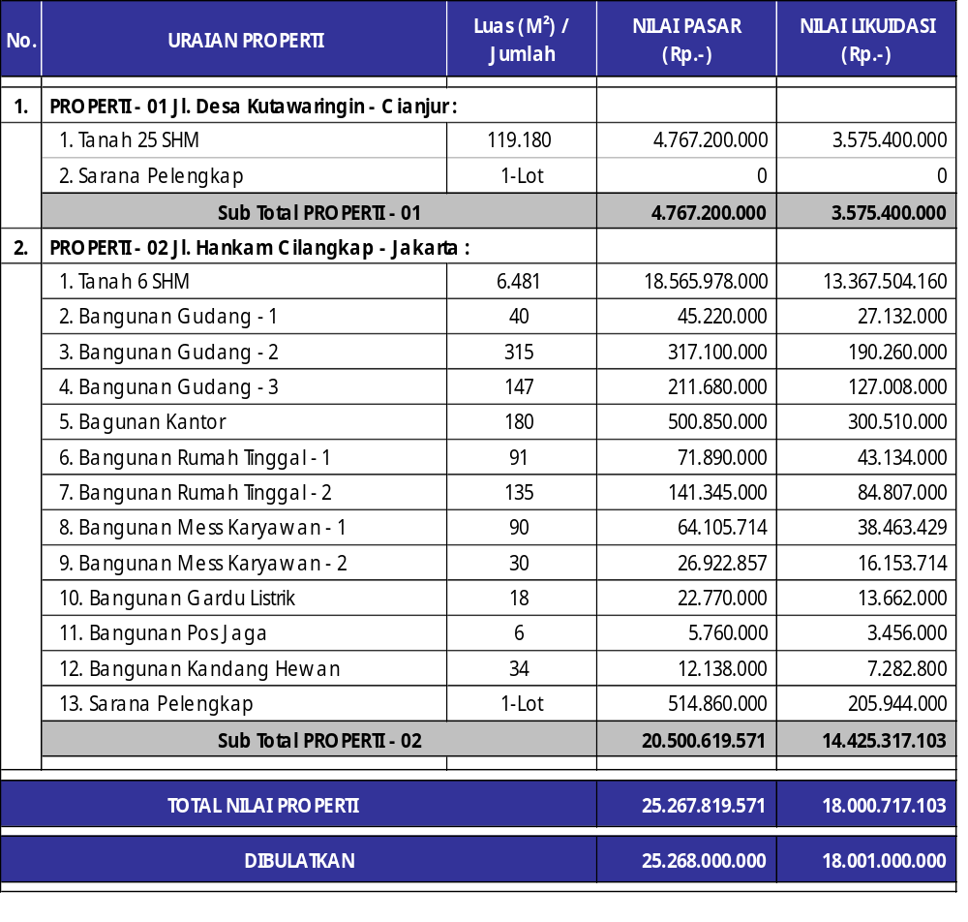

Pengantar Umum

PENDAHULUAN
Dasar penugasan dan ruang lingkup penilaian ini adalah sesuai dengan Surat Pemberi Kerja (SPK) No.: 2813/SPK/ZDR-APP/1/15, tanggal 16-01-2015 yang telah disetujui oleh pemberi tugas.

Tugas penilaian ini dilaksanakan guna mengungkapkan suatu pendapat mengenai nilai pasar properti dengan cara melakukan pemeriksaan secara langsung, penelitian, dan analisa terhadap properti yang berupa; tanah, bangunan-bangunan, sarana pelengkap dengan memperhatikan faktor-faktor utama yang berpengaruh terhadap nilai, antara lain :

- Sifat–sifat dari properti (tanah, bangunan, sarana pelengkap mesin-mesin dan peralatan).
- Manfaat dan kegunaan properti.
- Pengelompokkan properti sesuai dengan jenis dan daya gunanya.
- Perbandingan dengan properti sejenis, baik di sekitar lokasi atau yang mendekati dengan objek penilaian.

TUJUAN PENILAIAN
Maksud dan tujuan dari penugasan ini adalah guna mengungkapkan dan menyatakan pendapat atas Indikasi Nilai Pasar dan Nilai Likuidasi pada tanggal 30 Januari 20105 dari properti yang dimaksud, untuk keperluan Jaminan / Agunan Kredit pada PT. BANK NEGARA INDONESIA (Persero) Tbk.

SIFAT PENUGASAN
Penugasan pekerjaan penilaian properti ini bersifat independen.

TANGGAL INSPEKSI
Inspeksi dilakukan pada tanggal 28 Januari 2015, sedangkan pengumpulan data-data primer dan sekunder yang diperlukan untuk proses penilaian berlangsung selama 7 (tujuh) hari kerja (sesuai dengan kontrak pekerjaan).

TANGGAL PENILAIAN
Tanggal penilaian sesuai dengan tujuan penilaian adalah per 28 Januari 2015.

PROSES PENILAIAN
Proses Penilaian adalah suatu proses pengumpulan data-data properti, menganalisa, dan memberikan simpulan nilai properti berupa nilai; tanah, bangunan-bangunan dan sarana pelengkap melalui pendekatan perbandingan data pasar dan pendekatan biaya.

PENDEKATAN PENILAIAN
Dasar Penilaian yang digunakan adalah Nilai Pasar dan Nilai Likuidasi dimana Nilai yang dimaksud sesuai dengan definisi pada Standar Penilai Indonesia (SPI 2013).

Pendekatan Penilaian merupakan suatu pendekatan yang digunakan untuk menghasilkan suatu opini nilai dengan pendekatan yang digunakan adalah Pendekatan Pasar (Market Approach) dan Pendekatan Biaya (Cost Approach)

PENILAIAN PROPERTI 01, JL. DESA KUTAWARINGIN - CIANJUR

IDENTIFIKASI DAN LOKASI PROPERTI
Properti/tanah yang dinilai berupa 25 (dua puluh lima) bidang tanah, dengan total luas ± 119.180 m² yang terletak di Jalan desa kutawaringin, Kelurahan kutawaringin, Kecamatan mande, Kota Adm. cianjur, Propinsi jawa barat.

Pada saat inspeksi lapangan properti tersebut pada sebagian lahanya sudah dikembangkan berupa bangunan peternakan kuda berserta sarana pelengkapnya dan sebagian dimanfaatkan oleh warga sekitar untuk perkebunan.

Lokasi properti dapat dicapai melalui Jalan raya cipanas dan Jalan pertigaan hanjawar/cimacan lalu diteruskan melalui Jalan simpang mariwati. Properti yang dinilai terletak pada sisi utara dari Jalan desa kutawaringin (yang merupakan jalan umum di depan properti) dan ± 3000 meter dari persimpangan/pertemuan Jalan simpang mariwati dengan Jl. Desa kutawaringin, atau radius ± 10 kilometer arah selatan dari landmark pusat kota Cianjur.

Adapun batas–batas objek penilaian adalah sebagai berikut :
  - Batas sebelah Utara : Jalan Lingkungan
  - Batas sebelah Selatan : Jalan Desa Kutawaringin
  - Batas sebelah Barat : Rumah Penduduk
  - Batas sebelah Timur : Rumah Penduduk

GAMBARAN SITUASI LINGKUNGAN
Properti berada di wilayah pinggir kota/kabupaten cianjur dengan kepadatan yang cukup rendah, yaitu kawasan perkebunan dan pemukiman. Masyarakat di sekitar properti, sebagaian besar umumnya memiliki status sosial yang termasuk kategori masyarakat kelas menengah kebawah.

Jalan di depan properti (Jalan desa kutawaringin), merupakan jalan umum, berupa jalan perkerasan aspal dengan kondisi kurang baik. Jalan tersebut memiliki lebar 4 meter dengan bahu jalan di salah satu sisinya selebar 0.5 meter, dan pada sisi jalan dilengkapi saluran drainase terbuka serta penerangan jalan yang kurang (hanya pada satu sisinya). Kondisi pengembangan bangunan di lokasi properti dan sekitarnya, sudah termasuk kategori cukup rendah yaitu > 25% . Sebagian besar bangunan yang ada umumnya rumah tinggal dan fasilitas umum. Sementara itu, pengembangan wilayah tata kota setempat kecil kemungkinan terjadi.

Beberapa bangunan penting yang dapat dijadikan petunjuk yang letaknya tidak jauh dari lokasi properti yang dinilai, diantaranya :

- Tempat wisata taman bunga
- Kantor desa kutawaringin
- Poskesdes kutawaringin
- Sekolah dasar negeri kutawaringin

RENCANA TATA KOTA DAN PERIJINAN

Rencana Tata Kota (Tata Guna Lahan / Peruntukan Lahan)
Berdasarkan pengamatan dan rencana Dinas Tata Kota setempat, peruntukan (Zoning) lokasi properti adalah sebagai kawasan campuran (pemukiman dan perkebunan).

SARANA DAN FASILITAS UMUM
Sarana dan fasilitas umum yang tersedia pada kawasan properti adalah sebagai berikut :

Fasilitas Jaringan Listrik
Pada kawasan properti telah tersedia jaringan listrik dari PLN.

Fasilitas Air Bersih
Pada kawasan properti telah tersedia, baik berupa jaringan air bersih PDAM setempat maupun dapat diperoleh dari air tanah (dengan menggunakan pompa listrik).

Fasilitas Jaringan Telepone
Pada kawasan properti telah tersedia jaringan telephone dari PT. TELKOM, serta sejumlah BTS operator telepon selular.

Sarana Transportasi / Kendaraan Umum
Sarana transportasi darat/angkutan umum berupa : Bus Kota, angkot minibus, dan angkutan non formal (ojek) mudah dijumpai di Jalan simpang mariwati ± 3 kilometer dari lokasi properti.

Pasar / Pusat Perbelanjaan
Kebutuhan pokok seperti tempat belanja yang menyediakan barang-barang kebutuhan pokok primer maupun sekunder berada dalam radius ± 1 km s/d 2 km, antara lain : pasar tradisional mariwati, adalah tempat belanja bagi penduduk setempat.

Sarana dan Fasilitas Umum lainnya
Fasilitas umum yang telah tersedia seperti : poskesdes (pos kesehatan desa), Sekolah, Kantor kepala desa, dan lain-lain mudah dicapai dari tempat ini yang berada dalam jarak radius ± 1.5 (satu setengah) km.

Secara umum fasilitas lingkungan disekitar properti : Kurang lengkap

Data Kepemilikan Properti

Legalitas Tanah
Tanah yang dinilai ini merupakan 25 bidang tanah yang bersambungan, total luas 119.180 m² yang dilengkapi dengan tanda bukti kepemilikan berupa :

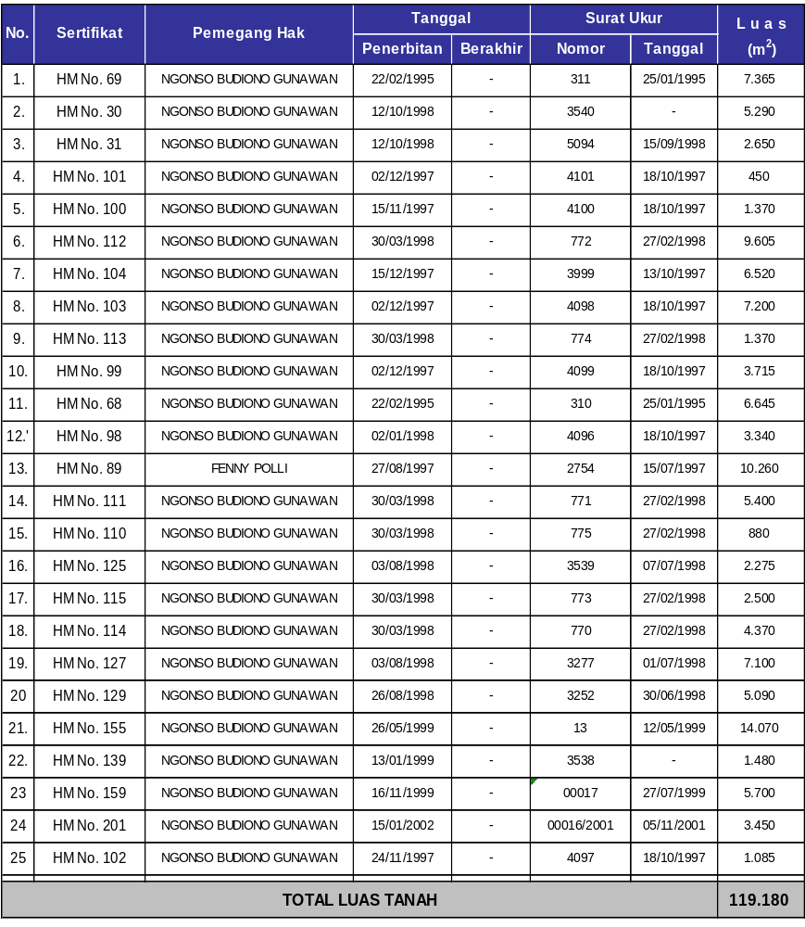

Bentuk Dan Keadaan Properti
Data / kondisi fisik properti / bidang tanah yang dinilai, digambarkan sebagai berikut;
- Bentuk : Tidak Beraturan

  - U k u r a n : Lebar depan (menghadap jalan desa kutawaringin) ± 158 m dan panjang kedalam rata-rata ± 368 m.
  - Letak / posisi : Tengah
  - Jenis Tanah : Tanah Kebun
  - Topografi / kontur : Datar dan sebagian berbukit, secara keseluruhan permukaan tanah lebih rendah dari jalan di depannya.
  - Pemanfaatan : Lahan Perkebunan Dan Peternakan Kuda
  - Faktor Risiko : Tidak dibawah sutet dan tidak rawan banjir.
  - Tata-Lingkungan : Kondisi sekitarnya cukup dan kondisi lingkungan cukup baik.

Analisa Pemanfaatan Tertinggi Dan Terbaik (Highest And Best Use)
Penggunaan tertinggi dan terbaik (Highest and Best Use) dapat didefinisikan sebagai penggunaan yang paling mungkin dan optimal dari suatu properti, yang secara fisik dimungkinkan, telah dipertimbangkan secara memadai, secara hukum diijinkan, secara finansial layak dan menghasilkan nilai tertinggi dari properti tersebut (SPI 2013; KPUP 12.1).

Berdasarkan atas peninjauan dan analisa yang telah kami lakukan terhadap kondisi setempat dan sesuai dengan peraturan peruntukan tanah di daerah ini, maka kami berpendapat bahwa tanah pada kawasan campuran pemukiman dan perkebunan, dengan pemanfaatan tanah saat ini digunakan sebagai perkebunan dan peternakan hewan merupakan pemanfaatan yang tertinggi dan (HBU).

Kondisi Pasar Properti
Pertumbuhan pasar properti sejenis disekitar lokasi dan potensi kenaikan nilai tanah dalam kondisi yang wajar adalah lambat.

Marketability
Berdasarkan pengamatan kami terhadap karakteristik secara keseluruhan dari properti ini, maka kami berpendapat bahwa marketability atas objek yang dinilai adalah : Cukup Marketable

Informasi Tambahan
NJOP Tanah : berdasarkan PBB tanggal 6 januari 2014 sebesar Rp. 14.000.

Analisa Data Pembanding
Sehubungan dengan Metode Perbandingan Data Pasar, maka kami melakukan inspeksi di lapangan serta pengumpulan data-data pembanding di sekitar lokasi properti yang dapat digunakan sebagai dasar penilaian adalah sebagai berikut :

- Data - 1
- Sumber data : Bpk. Ocong
- Lokasi : ± 800 m dari lokasi properti
- Lebar jalan : ± 4 m
- Jenis properti : Tanah Kosong
- Luas tanah : ± 40.000 m²
- Luas bangunan : ± 0 m²
- Status hak tanah : Girik
- Harga penawaran : Rp. 1.400.000.000,-
- Waktu penawaran : Saat ini
- Informasi tambahan : Lokasi properti lebih baik dari data pembanding

- Data - 2
- Sumber data : Bpk. Encum (Sekdes)
- Lokasi : ± 600 m dari lokasi properti
- Lebar jalan : ± 4 m
- Jenis properti : Tanah kosong
- Luas tanah : ± 20.000 m²
- Luas bangunan : ± 0 m²
- Status hak tanah : SHM
- Harga penawaran : Rp. 800.000.000,-
- Waktu penawaran : Saat ini
- Informasi tambahan : kontur tanah basah digunakan unttuk perkebunan

- Data - 3
- Sumber data : Bpk. Ajat Sudrajat
- Lokasi : ± 1.100 m dari lokasi properti
- Lebar jalan : ± 4 m
- Jenis properti : Tanah kosong
- Luas tanah : ± 890 m²
- Luas bangunan : ± 0 m²
- Status hak tanah : SHM
- Harga penawaran : Rp. 53.400.000,-
- Waktu penawaran : Saat ini
- Informasi tambahan : Bentuk tanah persegi empat dan kontur lebih datar

Informasi Harga Tanah Setempat
Informasi yang kami peroleh dari penduduk dan masyarakat setempat pada saat inspeksi bahwa harga pasar tanah di sekitar properti yang dinilai ± Rp. 30.000,- s/d Rp. 50.000,-/m².

KESIMPULAN NILAI PASAR TANAH
Sesuai dengan proses penilaian yang telah dibahas pada awal laporan ini dan dengan mempertimbangkan faktor lain yang relevan dengan penilaian serta data-data pembanding tanah yang kami peroleh disekitar lokasi, maka kami berpendapat bahwa :

Nilai Pasar : Rp. 4.767.200.000 ,-
Indikasi Nilai Likuidasi : Rp. 3.575.400.000 ,-

PENILAIAN PROPERTI - 02, JL. Hankam Cilangkap No.11A

IDENTIFIKASI DAN LOKASI PROPERTI
Properti/tanah yang dinilai berupa 6 (enam) bidang tanah, dengan total luas ± 6.481 m² yang terletak di Jalan hankam cilangkap no.11A, Kelurahan cilangkap, Kecamatan Cipayung (d/h pasar rebo), Kota Adm. Jakarta timur, Propinsi DKI jakarta.

Pada saat inspeksi lapangan properti tersebut sudah dikembangkan berupa bangunan kantor, Bangunan Gudang, Penangkaran ikan koi dan Kandang hewan berserta sarana pelengkapnya.

Lokasi properti dapat dicapai melalui Jalan raya bogor dan Jalan setu cipayung lalu diteruskan melalui Jalan hankam cilangkap. Properti yang dinilai terletak pada sisi kiri dari Jalan hankam cilangkap (yang merupakan jalan umum di depan properti) dan ± 100 meter dari persimpangan/pertemuan Jalan hankam cilangkap dengan Jl. Setu cipayung yang menuju ke Jalan raya bogor.

Adapun batas–batas objek penilaian adalah sebagai berikut :
  - Batas sebelah Utara : Tanah kosong
  - Batas sebelah Selatan : Jl. Hankam cilangkap
  - Batas sebelah Barat : Jl. Setu Cilangkap
  - Batas sebelah Timur : Rumah tinggal

GAMBARAN SITUASI LINGKUNGAN
Properti berada di wilayah salah satu pusat kota jakarta yang telah berkembang cukup pesat, yaitu kawasan disekitar cibubur dan terminal kampung rambutan. Masyarakat di sekitar properti, sebagaian besar umumnya memiliki status sosial yang termasuk kategori masyarakat kelas menengah keatas.

Jalan di depan properti (Jalan hankam cilangkap), merupakan jalan umum, berupa jalan perkerasan aspal dengan kondisi baik. Jalan tersebut memiliki lebar 6 meter, dan pada sisi jalan dilengkapi saluran drainase terbuka serta penerangan jalan (pada satu sisinya). Kondisi pengembangan bangunan di lokasi properti dan sekitarnya, sudah termasuk kategori cukup padat yaitu > 25% - 75%. Sebagian besar bangunan yang ada umumnya campuran. Sementara itu, pengembangan wilayah tata kota setempat kemungkinan terjadi.

Beberapa bangunan penting yang dapat dijadikan petunjuk yang letaknya tidak jauh dari lokasi properti yang dinilai, diantaranya :

- Mabes TNI cilangkap
- Puskesmas cipayung
- Agro wisata cilangkap
- TPU pondok rangon

RENCANA TATA KOTA DAN PERIJINAN

Rencana Tata Kota (Tata Guna Lahan / Peruntukan Lahan)
Berdasarkan pengamatan dan rencana Dinas Tata Kota setempat, peruntukan (Zoning) lokasi properti adalah sebagai kawasan campuran pemukiman dengan komesial dan sebagian wilayah penghijauan umum.

Ijin Mendirikan Bangunan (IMB)
Kami tidak memperoleh copy IMB dan untuk luas bangunan yang tercantum dalam laporan penilaian ini berdasarkan pengukuran fisik bangunan dilapangan. Kami berasumsi bahwa bangunan tersebut sesuai dengan peraturan yang ada dan tidak bertentangan dengan peraturan yang berlaku.

SARANA DAN FASILITAS UMUM
Sarana dan fasilitas umum yang tersedia pada kawasan properti adalah sebagai berikut :

Fasilitas Jaringan Listrik
Pada kawasan properti telah tersedia jaringan listrik dari PLN.

Fasilitas Air Bersih
Pada kawasan properti telah tersedia, baik berupa jaringan air bersih PDAM setempat maupun dapat diperoleh dari air tanah (dengan menggunakan pompa listrik).

Fasilitas Jaringan Telepone
Pada kawasan properti telah tersedia jaringan telephone dari PT. TELKOM, serta sejumlah BTS operator telepon selular.

Sarana Transportasi / Kendaraan Umum
Sarana transportasi darat/angkutan umum berupa : Taksi, angkot minibus, dan angkutan non formal (ojek) mudah dijumpai di Jalan setu cipayung ± 150 meter dari lokasi properti.

Pasar / Pusat Perbelanjaan
Kebutuhan pokok seperti tempat belanja yang menyediakan barang-barang kebutuhan pokok primer maupun sekunder berada dalam radius ± 100 meter s/d 500 meter, antara lain : pasar tradisional, mini market, Pasar tradisional cipayung, adalah tempat belanja bagi penduduk setempat.

Sarana dan Fasilitas Umum lainnya
Fasilitas umum yang telah tersedia seperti : Rumah Sakit, Sekolah, Kantor Perbankan/ ATM, SPBU, Kantor Pemerintahan, dan lain-lain mudah dicapai dari tempat ini yang berada dalam jarak radius ± 500 meter s/d 1 kilometer.

Secara umum fasilitas lingkungan disekitar properti : Lengkap

Data Kepemilikan Properti

Legalitas Tanah
Tanah yang dinilai ini merupakan 6 bidang tanah yang bersambungan, total luas 6.481m² yang dilengkapi dengan tanda bukti kepemilikan berupa :
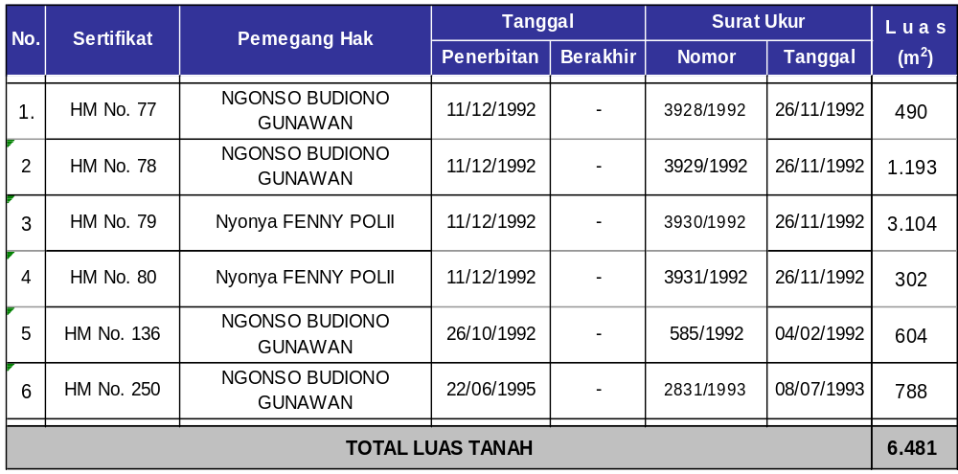

Bentuk Dan Keadaan Properti
Data / kondisi fisik properti / bidang tanah yang dinilai, digambarkan sebagai berikut;
- Bentuk : Tidak Beraturan
  - U k u r a n : Lebar depan (menghadap jalan Hankam Cilangkap) ± 12 m dan panjang kedalam rata-rata ± 100 m.
  - Letak / posisi : Tengah
  - Jenis Tanah : Tanah matang
  - Topografi / kontur : Datar, secara keseluruhan permukaan tanah Datar jalan di depannya.
  - Pemanfaatan : Ruang Kantor, Gudang dan peternakan hewan
  - Faktor Risiko : Tidak dibawah sutet dan tidak rawan banjir.
  - Tata-Lingkungan : Kondisi sekitarnya cukup dan kondisi lingkungan cukup baik.

Analisa Pemanfaatan Tertinggi Dan Terbaik (Highest And Best Use)
Penggunaan tertinggi dan terbaik (Highest and Best Use) dapat didefinisikan sebagai penggunaan yang paling mungkin dan optimal dari suatu properti, yang secara fisik dimungkinkan, telah dipertimbangkan secara memadai, secara hukum diijinkan, secara finansial layak dan menghasilkan nilai tertinggi dari properti tersebut (SPI 2013; KPUP 12.1).

Berdasarkan atas peninjauan dan analisa yang telah kami lakukan terhadap kondisi setempat dan sesuai dengan peraturan peruntukan tanah di daerah ini, maka kami berpendapat bahwa tanah pada kawasan campuran pemukiman dan komersial, dengan pemanfaatan tanah saat ini digunakan sebagai bangunan ruang kantor dan gudang merupakan pemanfaatan yang tertinggi dan (HBU).

Kondisi Pasar Properti
Pertumbuhan pasar properti sejenis disekitar lokasi dan potensi kenaikan nilai tanah dalam kondisi yang wajar adalah stabil.

Marketability
Berdasarkan pengamatan kami terhadap karakteristik secara keseluruhan dari properti ini, maka kami berpendapat bahwa marketability atas objek yang dinilai adalah : Marketable

Informasi Tambahan
NJOP Tanah : berdasarkan PBB tanggal 01 Februari 2014 sebesar Rp. 2.353.000,-

Analisa Data Pembanding
Sehubungan dengan Metode Perbandingan Data Pasar, maka kami melakukan inspeksi di lapangan serta pengumpulan data-data pembanding di sekitar lokasi properti yang dapat digunakan sebagai dasar penilaian adalah sebagai berikut :

- Data - 1
- Sumber data : Bpk. Kamal
- Lokasi : ± 1200 m dari lokasi properti
- Lebar jalan : ± 5 m
- Jenis properti : Tanah kosong
- Luas tanah : ± 5.503 m²
- Luas bangunan : ± 0 m²
- Status hak tanah : SHM
- Harga penawaran : Rp. 35.769.500.000,-
- Waktu penawaran : Saat ini
- Informasi tambahan : Lokasi data pembandin lebih baik dari properti yang dinilai

- Data - 2
- Sumber data : Bpk. Purnomo
- Lokasi : ± 600 m dari lokasi properti
- Lebar jalan : ± 5 m
- Jenis properti : Rumah tinggal
- Luas tanah : ± 987 m²
- Luas bangunan : ± 200 m²
- Status hak tanah : SHM
- Harga penawaran : Rp. 5.000.000.000,-
- Waktu penawaran : Saat ini
- Informasi tambahan : -

- Data - 3
- Sumber data : Bpk. Yudi
- Lokasi : ± 1.200 m dari lokasi properti
- Lebar jalan : ± 5 m
- Jenis properti : Rumah tinggal
- Luas tanah : ± 572 m²
- Luas bangunan : ± 400 m²
- Status hak tanah : SHM
- Harga penawaran : Rp. 4.300.000.000,-
- Waktu penawaran : Saat ini
- Informasi tambahan : -

Informasi Harga Tanah Setempat
Informasi yang kami peroleh dari penduduk dan masyarakat setempat pada saat inspeksi bahwa harga pasar tanah di sekitar properti yang dinilai ± Rp. 2.000.000,- s/d Rp. 3.000.000,-/m².

KESIMPULAN NILAI PASAR TANAH
Sesuai dengan proses penilaian yang telah dibahas pada awal laporan ini dan dengan mempertimbangkan faktor lain yang relevan dengan penilaian serta data-data pembanding tanah yang kami peroleh disekitar lokasi, maka kami berpendapat bahwa :

Nilai Pasar : Rp. 18.565.978.000 ,-
Indikasi Nilai Likuidasi : Rp. 13.367.504.160 ,-

PENILAIAN BANGUNAN DAN SARANA PELENGKAP

Ringkasan Penilaian Bangunan Dan Sarana Pelengkap
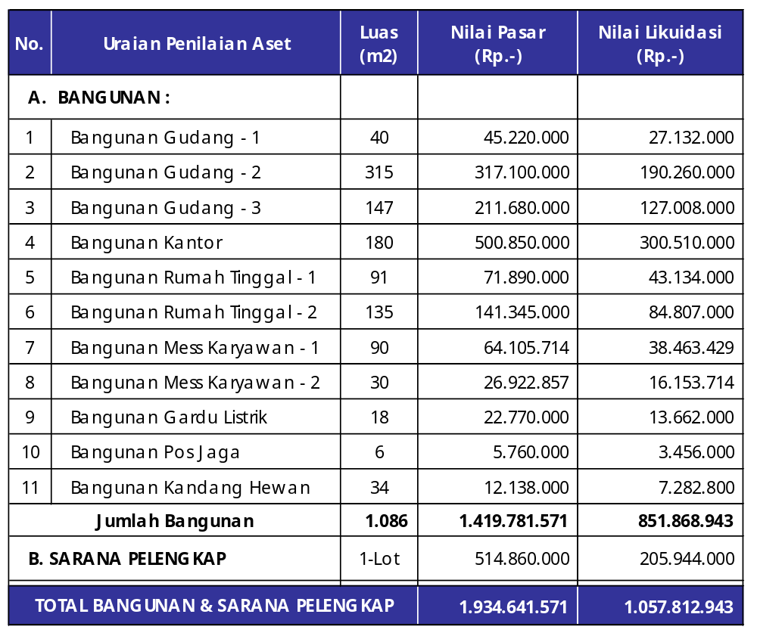

Uraian Data Teknis Dan Nilai Bangunan

. Penilaian Bangunan Gudang - 1
Tipe bangunan 1 (satu) lantai yang terdiri dari :
- Luas lantai-1 = ± 40 m²

Data Spesifikasi Bangunan

- Pondasi : Telapak beton bertulang dan pasangan batu kali
- Struktur : Beton bertulang
- Dinding : Batu bata dengan dicat halus
- Lantai : Semen
- Partisi : Tanpa partisi
- Pintu : Besi dengan dicat
- Kusen : Tanpa kusen
- Jendela : Tanpa Kaca
- Atap : Dak beton
- Plafon : Tanpa langit - langit
- Penggunaan ruangan : Ruang gudang / penyimpanan barang

Bangunan ini dicat halus, kondisi bangunan cukup terpelihara dengan baik, dilengkapi dengan instalasi penerangan listrik.

- Tahun dibangun : 1990
- Kondisi bangunan : Baik

. Penilaian Bangunan Gudang - 2
Tipe bangunan 2 (dua) lantai yang terdiri dari :
- Luas lantai-1 = ± 158 m²
- Luas lantai-2 = ± 157 m²
    - Total Keseluruhan Lantai = ± 315 m²

Data Spesifikasi Bangunan
- Pondasi : Telapak beton bertulang dan pasangan batu kali
- Struktur : Beton bertulang
- Dinding : Batu bata dengan dicat halus
- Lantai : Semen
- Partisi : Batu bata dengan dicat halus
- Pintu : Besi
- Kusen : Tanpa kusen
- Jendela : Tanpa jendela
- Atap : Dak beton
- Plafon : Tanpa langit - langit
- Penggunaan ruangan : Lantai-1: Ruang gudang / penyimpanan.
Lantai 2: Ruang gudang / penyimpanan.
Bangunan ini dicat halus, kondisi bangunan kurang terpelihara dengan baik, dilengkapi dengan instalasi penerangan listrik.

- Tahun dibangun : 1990
- Kondisi bangunan : Cukup

. Penilaian Bangunan Gudang - 3
Tipe bangunan 2 (dua) lantai yang terdiri dari :
- Luas lantai-1 = ± 74 m²
- Luas lantai-2 = ± 73 m²
    - Total Keseluruhan Lantai = ± 147 m²

Data Spesifikasi Bangunan
- Pondasi : Telapak beton bertulang dan pasangan batu kali
- Struktur : Beton bertulang
- Dinding : Batu bata dengan dicat halus
- Lantai : Semen
- Partisi : Batu bata dengan dicat halus
- Pintu : Besi
- Kusen : Tanpa kusen
- Jendela : Tanpa jendela
- Atap : Asbes
- Plafon : Tanpa langit - langit
- Penggunaan ruangan : Lantai-1: Ruang gudang / penyimpanan.
Lantai 2: Ruang gudang / penyimpanan.
Bangunan ini dicat halus, kondisi bangunan cukup terpelihara dengan baik, dilengkapi dengan instalasi penerangan listrik.

- Tahun dibangun : 1990
- Kondisi bangunan : Cukup baik

. Penilaian Bangunan Kantor
Tipe bangunan 1 (satu) lantai yang terdiri dari :
- Luas lantai-1 = ± 180 m²

Data Spesifikasi Bangunan
- Pondasi : Telapak beton bertulang dan pasangan batu kali
- Struktur : Beton bertulang
- Dinding : Batu bata dengan dicat halus
- Lantai : Keramik
- Partisi : Batu bata dengan dicat halus dan sebagian gypsum
- Pintu : Kaca
- Kusen : Tanpa kusen
- Jendela : Kaca rangka kayu
- Atap : Genteng tanah liat
- Plafon : Gypsum
- Penggunaan ruangan : Ruang kantor dilengkapi dengan pantry dan toilet.

Bangunan ini dicat halus, kondisi bangunan cukup terpelihara dengan baik, dilengkapi dengan instalasi penerangan listrik dan instalasi plumbing.

- Tahun dibangun : 2014
- Kondisi bangunan : Baik

. Penilaian Bangunan Rumah Tinggal - 1
Tipe bangunan 1 (satu) lantai yang terdiri dari :
    - Luas lantai-1 = ± 91 m²

Data Spesifikasi Bangunan
- Pondasi : Telapak beton bertulang dan pasangan batu kali
- Struktur : Beton bertulang
- Dinding : Batu bata dengan dicat halus
- Lantai : Keramik
- Partisi : Batu bata dengan dicat halus
- Pintu : Kayu dicat halus
- Kusen : Kayu dicat halus
- Jendela : Kaca rangka kayu
- Atap : Asbes
- Plafon : Sebagian triplek & gypsum
- Penggunaan ruangan : Lantai-1: Ruang Tamu, ruang tidur, ruang tidur dan dilengkapi
dengan toilet.

Bangunan ini dicat halus, kondisi bangunan cukup terpelihara dengan baik, dilengkapi dengan instalasi penerangan listrik dan instalasi plumbing.

- Tahun dibangun : 1990
- Kondisi bangunan : Cukup

. Penilaian Bangunan Rumah Tinggal - 2
Tipe bangunan 2 (dua) lantai yang terdiri dari :
- Luas lantai-1 = ± 70 m²
- Luas lantai-2 = ± 65 m²
    - Total Keseluruhan Lantai = ± 135 m²

Data Spesifikasi Bangunan
- Pondasi : Telapak beton bertulang dan pasangan batu kali
- Struktur : Beton bertulang
- Dinding : Batu bata dengan dicat halus
- Lantai : Keramik
- Partisi : Batu bata dengan dicat halus
- Pintu : Kayu dicat halus
- Kusen : Kayu dicat halus
- Jendela : Kaca rangka kayu
- Atap : Asbes
- Plafon : Sebagian triplek & gypsum
- Penggunaan ruangan : Lantai-1: Ruang Tamu, ruang tidur, ruang tidur dan dilengkapi
dengan toilet.
: Lantai-2: Ruang tidur

Bangunan ini dicat halus, kondisi bangunan cukup terpelihara dengan baik, dilengkapi dengan instalasi penerangan listrik dan instalasi plumbing.

- Tahun dibangun : 1990
- Kondisi bangunan : Cukup

. Penilaian Bangunan Mess Karyawan - 1
Tipe bangunan 1 (satu) lantai yang terdiri dari :
- Luas lantai-1 = ± 90 m²

Data Spesifikasi Bangunan
- Pondasi : Telapak beton bertulang dan pasangan batu kali
- Struktur : Beton bertulang
- Dinding : Batu bata dengan dicat halus
- Lantai : Keramik
- Partisi : Batu bata dengan dicat halus
- Pintu : Kayu dicat halus
- Kusen : Kayu dicat halus
- Jendela : Kaca rangka kayu
- Atap : Asbes
- Plafon : Triplek
- Penggunaan ruangan : Ruang tidur

Bangunan ini dicat halus, kondisi bangunan kurang terpelihara dengan baik, dilengkapi dengan instalasi penerangan listrik.

- Tahun dibangun :1990
- Kondisi bangunan : Kurang terawat

. Penilaian Bangunan Mess Karyawan - 2
Tipe bangunan 1 (satu) lantai yang terdiri dari :
- Luas lantai-1 = ± 30 m²

Data Spesifikasi Bangunan
- Pondasi : Telapak beton bertulang dan pasangan batu kali
- Struktur : Beton bertulang
- Dinding : Batu bata dengan dicat halus
- Lantai : Keramik
- Partisi : Batu bata dengan dicat halus
- Pintu : Kayu dicat
- Kusen : Kayu dicat
- Jendela : Kaca rangka kayu
- Atap : Asbes
- Plafon : Triplek
- Penggunaan ruangan : Ruang tidur.
Bangunan ini dicat halus, kondisi bangunan kurang terpelihara dengan baik, dilengkapi dengan instalasi penerangan listrik.

- Tahun dibangun : 1990
- Kondisi bangunan : Kurang terawat

. Penilaian Bangunan Gardu Listrik
Tipe bangunan 1 (satu) lantai yang terdiri dari :
- Luas lantai-1 = ± 18 m²

Data Spesifikasi Bangunan
- Pondasi : Telapak beton bertulang dan pasangan batu kali
- Struktur : Beton bertulang
- Dinding : Batu bata dengan dicat halus
- Lantai : Keramik / Granit / Marmer / Ubin PC / Teraso / Semen
- Partisi : Tanpa partisi
- Pintu : Besi dengan dicat
- Kusen : Tanpa kusen
- Jendela : Tanpa jendela
- Atap : Dak beton
- Plafon : Tanpa langit - langit
- Penggunaan ruangan : Ruang genset dan panel listrik.
Bangunan ini dicat halus, kondisi bangunan cukup terpelihara dengan baik.

- Tahun dibangun : 2012
- Kondisi bangunan : Baik

. Penilaian Bangunan Pos Jaga
Tipe bangunan 1 (satu) lantai yang terdiri dari :
- Luas lantai-1 = ± 6 m²

Data Spesifikasi Bangunan
- Pondasi : Telapak beton bertulang dan pasangan batu kali
- Struktur : Beton bertulang
- Dinding : Batu bata dengan dicat halus
- Lantai : Keramik
- Partisi : Tanpa partisi
- Pintu : Kayu dengan dicat
- Kusen : Kayu dengan dicat
- Jendela : Kaca rangka kayu
- Atap : Asbes
- Plafon : Triplek
- Penggunaan ruangan : Ruang satpam.
Bangunan ini dicat halus, kondisi bangunan cukup terpelihara dengan baik, dilengkapi dengan instalasi penerangan listrik.

- Tahun dibangun : 1990
- Kondisi bangunan : Cukup

. Penilaian Bangunan Kandang Hewan
Tipe bangunan 1 (satu) lantai yang terdiri dari :
- Luas lantai-1 = ± 34 m²

Data Spesifikasi Bangunan
- Pondasi : Telapak beton bertulang dan pasangan batu kali
- Struktur : Beton bertulang
- Dinding : Batu bata
- Lantai : Semen
- Partisi : Tanpa partisi
- Pintu : Tanpa pintu
- Kusen : Tanpa kusen
- Jendela : Tanpa jendela
- Atap : Asbes
- Plafon : Tanpa langit - langit
- Penggunaan ruangan : Kandang Hewan.
Bangunan ini dicat halus, kondisi bangunan kurang terpelihara dengan baik, dilengkapi dengan instalasi penerangan listrik.
- Tahun dibangun :1990
- Kondisi bangunan : Kurang terawat

Penilaian Sarana Pelengkap
- Pintu Utama dan Pagar Depan / Pagar Sekeliling Properti
Pintu utama terbuat dari pagar batako dan pintu besi dengan panjang pagar keseluruhan ± 415 meter dengan ketinggian pagar ± 2 meter.
- Jaringan Listrik
Jaringan distribusi listrik dari PT. PLN, yang tersedia dengan daya sebesar 22.000 VA.
- Air Bersih
Air bersih yang tersedia mengunakan sumur bor / sumur pantek.
- Jaringan Telepon & System PABX
Jaringan telepon dari PT. Telkom sebanyak 1 (satu) saluran.
- Pendingin Ruangan (AC)
Pendingin ruangan (AC) yang terpasang sebanyak 8 (delapan) unit dengan tipe split.

- Perkerasan / Jalan didalam properti
Terbuat dari Aspal / Paving dan pintu besi dengan panjang pagar keseluruhan ± 696 m²

Kondisi Fisik Keseluruhan : Cukup baik

